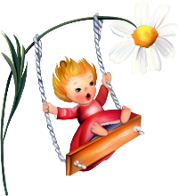

КАК РАЗВИВАТЬ МУЗЫКАЛЬНЫЕ

СПОСОБНОСТИ У МАЛЫША
Если у ребенка есть музыкальный слух, то ему легче научиться петь и играть на различных инструментах, а чувство ритма помогает в танцах.
Музыка – это неотъемлемая часть общей культуры. И очень важно с раннего детства вырабатывать у ребенка хороший вкус, дать хотя бы минимальные знания в этой области. Музыка вносит гармонию в жизнь и развивает ребенка, помогает ему раскрываться эмоционально, воспитывает чувство прекрасного. К тому же музыкальные занятия развивают мышление, координацию движений, вырабатывают усидчивость, внимание, дисциплину, настойчивость. Разве такие качества кому-то повредят?
Каждый ребенок имеет свои музыкальные способности. У кого-то из ребятишек потрясающее чувство ритма. Кто-то умеет без фальши напеть песенку. У некоторых малышей замечательная музыкальная память. Детей, с которыми вообще нет смысла заниматься музыкой, потому что они «не способны», не существует. Поэтому, если ребенку нравится танцевать, если ребенок любит петь песенки – у него есть тяга к музыке. И стоит ее поддерживать – для начала дома, в игровой форме.
Пожалуй, самое простое, что мы можем сделать для развития музыкальных способностей у детей – это давать им возможность слушать как можно больше самой разнообразной музыки.
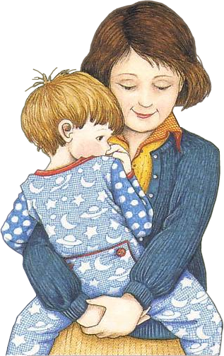
Мамины песни. В давние времена знакомство детей с музыкой начиналось с нежных маминых колыбельных. Постарайтесь как можно больше петь малышу. Пусть это будут колыбельные, детские песенки или просто ваши любимые песни.
Много хорошей музыки. В течение дня, когда ребенок играет, включайте ему детские песенки, классическую, народную, этническую музыку, звуки природы… Наблюдайте за реакцией маленького слушателя.

Если какая-то конкретная музыка ему не нравится, предложите что-то другое. Постепенно знакомьте ребенка с разными стилями. Правда, рок и джаз нужно дозировать. Они слишком сложны для детского восприятия.
Музыкальные мультфильмы. Веселые песенки есть во многих зарубежных мультфильмах. Но было бы здорово начать со старых добрых отечественных мультфильмов. Это «Катерок», «Большой секрет для маленькой компании», «Бременские музыканты», «Летучий корабль»... Малыш быстро запомнит песни и с удовольствием станет их напевать.
Музыкальный фон. Когда ребенок рисует, раскрашивает, лепит, делает аппликации, включайте для него фоном классику. Хорошо, если музыка будет соответствовать теме поделки.
Ритм – это не только музыкальное понятие. Он есть и в поэзии, и даже в математике. Да и вообще, ритмичности подчиняется все вокруг: день сменяется ночью, лето – осенью… И научить ребенка чувствовать ритм важно для его развития.
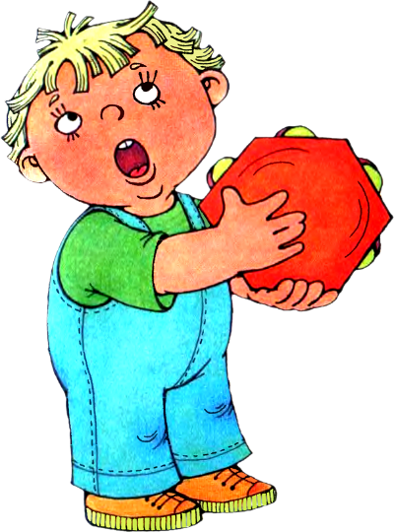
Хлопаем в ладоши. Для первых упражнений используйте самые обычные хлопки в ладоши. Рассказывайте малышу простые ритмичные стишки, четко разделяя их на слоги, и хлопайте в ладоши на каждый первый слог или на каждый третий слог. В этих случаях у вас получится разный ритм. Подойдут, например, стихи Агнии Барто про игрушки: «У-ро-ни-ли-ми-шку-на-пол, о-тор-ва-ли-ми-шке-ла-пу…» Потом возьмите малыша за ручки и помогайте ему хлопать правильно. По мере взросления у ребенка будет получаться все лучше и лучше отбивать ритм самостоятельно.
Бубен. Эта замечательная игрушка должна быть в арсенале каждого малыша. Самые маленькие музыканты пусть гремят в свое удовольствие, как им захочется. Ближе к 3 годам покажите малышу, что в бубен можно не просто стучать, а еще и выстукивать определенный ритм.

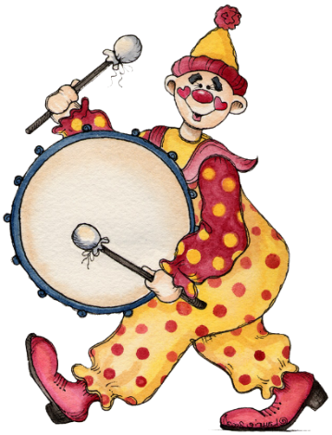
Барабан. Когда освоите бубен, переходите к барабану. Попробуйте вместе с малышом выстукивать на барабане ритм стихотворения точно так же, как раньше вы хлопали в ладоши.
Маракасы. Этот простейший инструмент тоже очень хорош для отбивания ритма. Если у вас нет настоящих маракасов, их с успехом заменят две погремушки. Берем «гремелки» в руки и устраиваем вместе с малышом зажигательные танцы под любимые детские песенки.
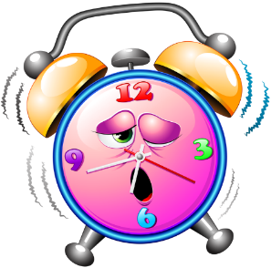
Тик-так! Играем с будильником! Поставьте перед ребенком будильник с громким тиканьем. Обратите его внимание на то, как ритмично тикают часы: тик-так, тик-так. «Потикайте» вместе с часами. А потом аккомпанируйте часам всеми способами, которые придумаете: хлопайте, маршируйте, машите руками, ритмично качайте головой, «топайте» игрушкой по столу, стучите игрушечным молотком…
Мини-диско. А почему бы вам не устроить настоящую дискотеку для ребенка? Включите веселые детские песенки, показывайте ему простые танцевальные движения, а он пусть за вами повторяет. Танцы прекрасно развивают чувство ритма.
Как и любая функция организма, музыкальный слух будет тем лучше развит, чем больше им пользоваться и его тренировать. А что же для этого нужно? Специалисты считают, что лучшее упражнение для развития музыкального слуха – это пение.
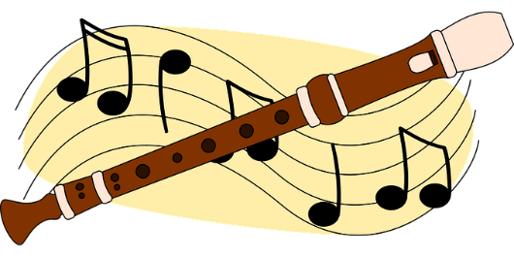
Поем с мамой. Чтобы малыш захотел петь сам, нужно как можно чаще петь при нем. Лучше, чтобы это были простые песенки, которые понятны малышу. Важно, чтобы песенки содержали короткие слова, которые кроха уже может произносить.

Музыкальные игры. Соберите все звучащие приспособления, которые найдутся в доме: игрушечные музыкальные инструменты, гитару, погремушки, свисток, пластиковую баночку с крупой… Рассмотрите с малышом эти предметы и послушайте, какие звуки они издают. А потом малыш отворачивается, а мама загадывает ему загадку: что сейчас звучало? Потом поменяйтесь с ребенком местами и отгадывайте его загадки. Такая игра развивает музыкальный слух, память и внимание ребенка.
Караоке для детей. Пение под караоке – замечательное развлечение не только для малыша, но и для всей семьи. Если в каких-то местах малыш фальшивит, правильно пропойте с ним эти кусочки несколько раз, чтобы он старался вам подражать.
Детские музыкальные инструменты: ксилофон и детское пианино. Часто к таким игрушкам прилагается песенник с нотами. Если такового нет, можно найти ноты простеньких песенок в Интернете (или подобрать на слух) и сделать для малыша подсказку, нарисовав вместо нот цветные квадратики, соответствующие клавишам ксилофона (на клавиши пианино тоже можно наклеить цветные квадратики-подсказки). И пусть кроха тренируется!
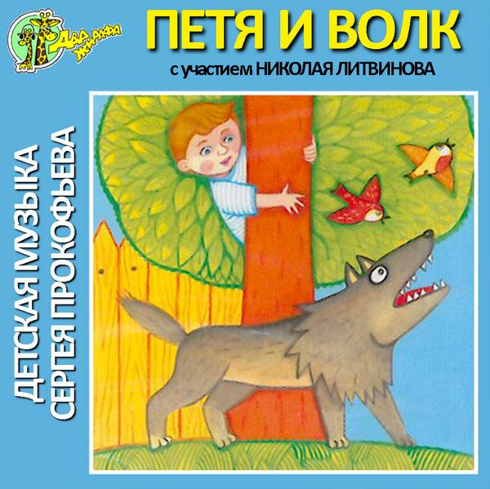
Музыкальные сказки. Это чудесный материал для развития музыкального слуха и приобщения малыша к культуре. Например, хорошо известная сказка Сергея Прокофьева «Петя и волк» – это своего рода путеводитель по симфоническому оркестру. Там каждому герою соответствует «свой» музыкальный инструмент: утке – гобой, птичке – флейта, кошке – кларнет и др. Многократно прослушивая сказку, ребенок научится на слух распознавать тембр инструментов.
Очень важен заряд положительных эмоций, которые получит малыш, вы сами и ваши близкие. И понимание того, что еще одно достоинство музыки – это привнесение в жизнь светлых моментов, которые обязательно запомнятся надолго.

